Großes Interesse an Kleinprojekten in Boxberg und Umgebung

Fast 20 Personen unterschiedlicher Vereine aus Boxberg und Umgebung nahmen am 11.04.2017 an einer Infoveranstaltung zum Kleinprojektefonds INTERREG Polen-Sachsen 2014-2022 teil.
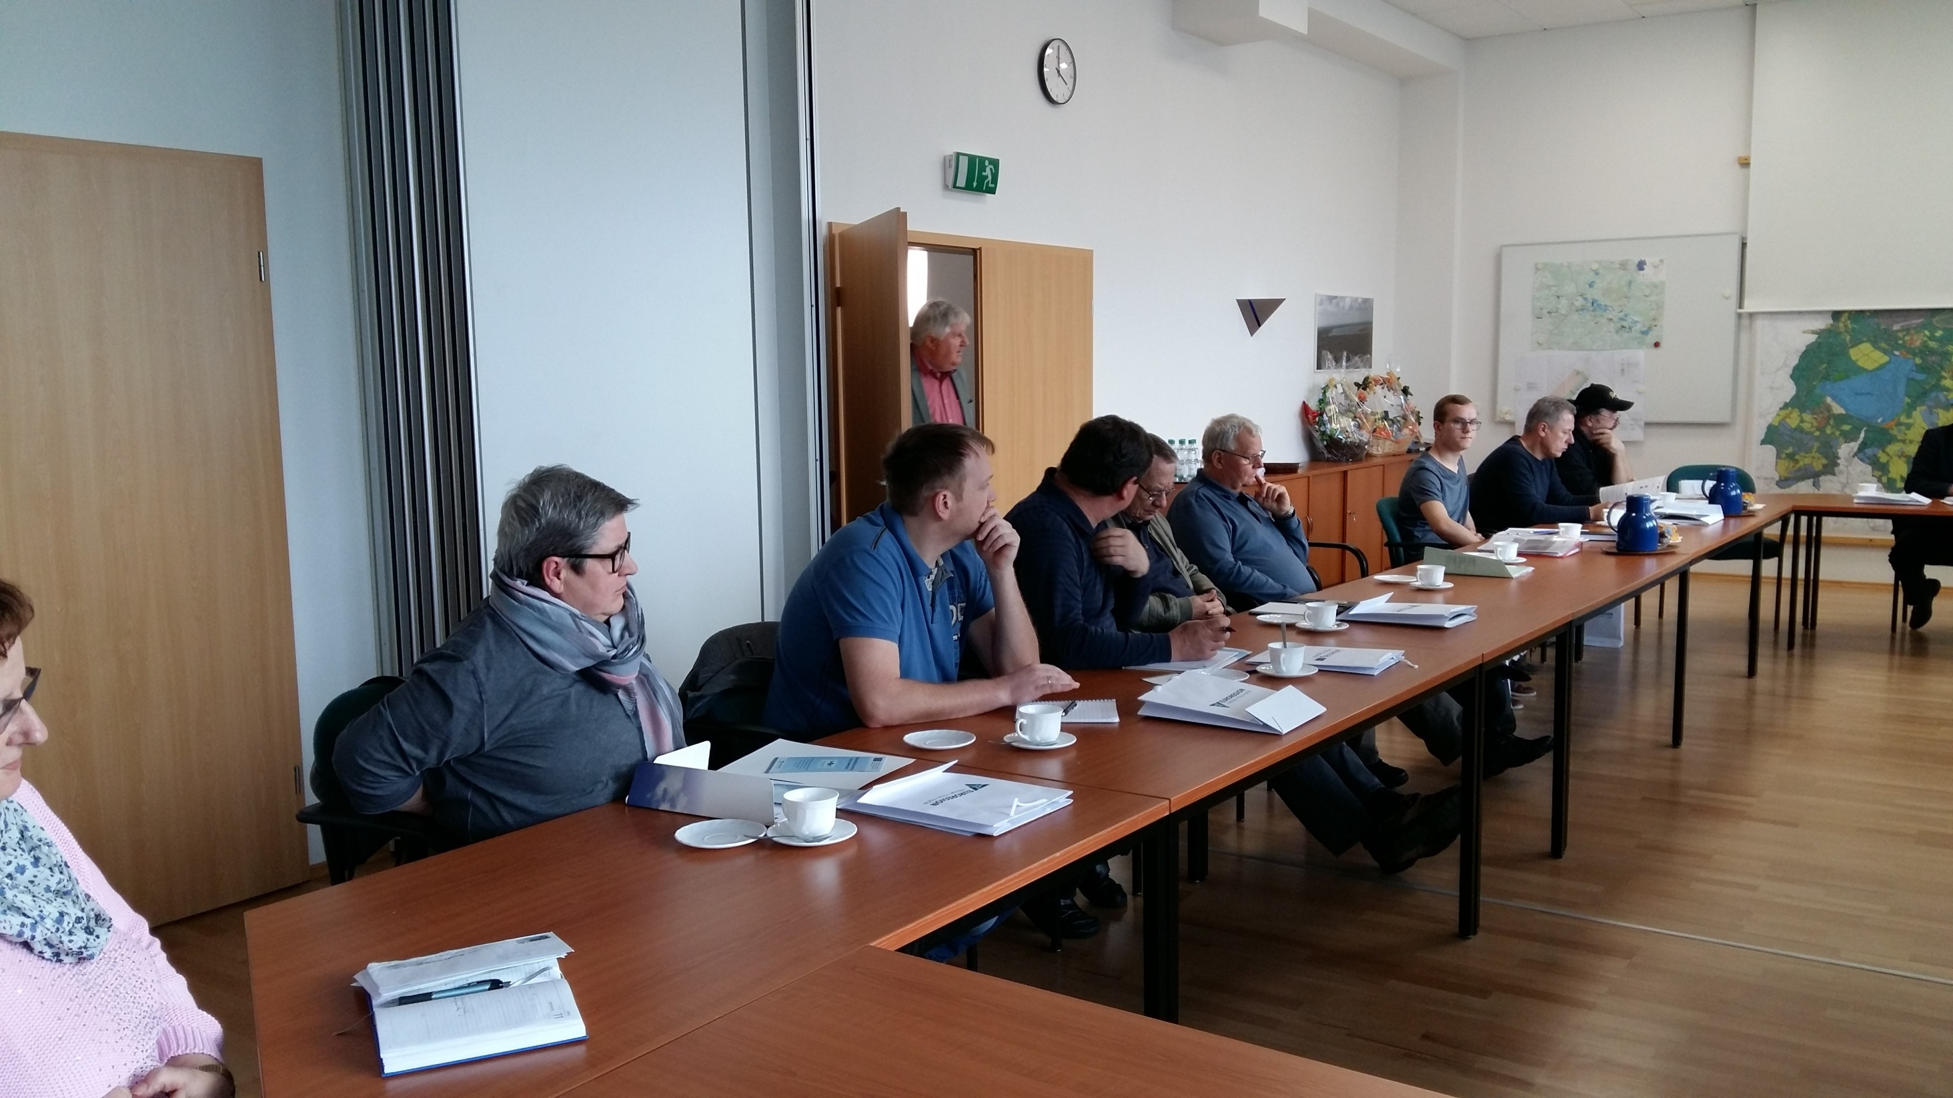
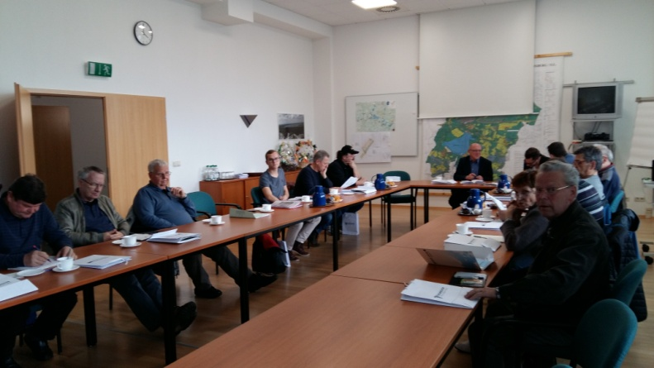
Im Rahmen einer Präsentation informierte Frau Kirchner (Projektkoordinatorin) detailliert zur Struktur des Fonds sowie zur EFRE-Förderung im Kooperationspro-gramm INTERREG Polen-Sachen 2014-2020 sowie zum Kooperationsprogramm Freistaat Sachsen-Tschechische Republik.

Voraussetzungen und Regelungen zur Umsetzung und Abrechnung von kleinen Projekten wurden dargestellt und das Onlineverfahren zur Antragstellung erläutert.

Mit konkreten KPF-Beispielen der vergangenen und aktuellen Förderperiode wurden die Teilnehmer der Veranstaltung zu neuen Projektideen angeregt und Antragstellung motiviert. Problematisch sehen die Anwesenden die Vorfinanzierung der Kleinprojekte. Es wurde auf die Unterstützung durch die Sparkassen hingewiesen.

Neue Projekte können jederzeit elektronisch (www. neisse-nisa-nysa.org) beantragt werden.

Die verfügbaren EFRE-Mittel auf sächsischer Seite betragen insgesamt ca. 2, 7 Mio. €. Diese stehen für die Realisierung von grenzübergreifenden Begegnungsprojekten, den so genannten „people-to-people“-Projekten zur Verfügung.

Weitere Informationen, Aktualitäten, Termine sind auf folgender Homepage zu finden:

www. neisse-nisa-nysa.org

Das Personal des KPF-Sekretariates steht gern für Beratungen und Konsultationen zur Verfügung.

